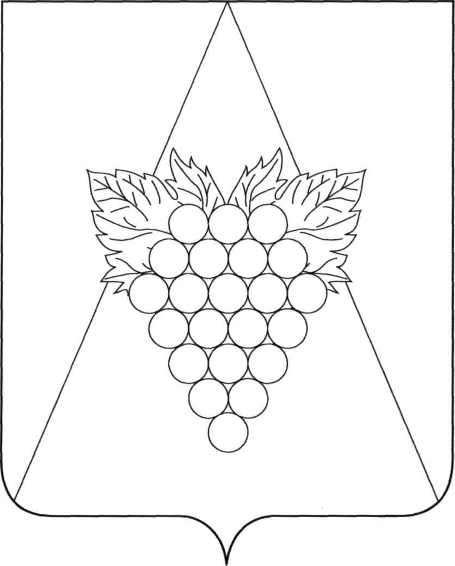

**АДМИНИСТРАЦИЯ АХТАНИЗОВСКОГО СЕЛЬСКОГО ПОСЕЛЕНИЯ**

**ТЕМРЮКСКОГО РАЙОНА**

**ПОСТАНОВЛЕНИЕ**

от 29.01.2016 № 18

ст-ца Ахтанизовская

**Об утверждении административного регламента предоставления муниципальной услуги «Выдача разрешения на вступление в брак лицам, достигнувшим возраста шестнадцати лет»**

В соответствии с Федеральным законом от 27 июля 2010 года № 210-ФЗ «Об организации предоставления государственных и муниципальных услуг», Постановлением Правительства Российской Федерации от 16 мая 2011 года № 373 «О разработке и утверждении административных регламентов исполнения государственных функций и административных регламентов предоставления государственных услуг», Закона Краснодарского края от 29 декабря 2007 года № 1372-КЗ «О наделении органов местного самоуправления в Краснодарском крае государственными полномочиями Краснодарского края по организации и осуществлению деятельности по опеке и попечительству в отношении несовершеннолетних», п о с т а н о в л я ю:

1. Утвердить административный регламент предоставления муниципальной услуги «Выдача разрешения на вступление в брак лицам, достигнувшим возраста шестнадцати лет» согласно приложению.

2. Общему отделу (Педанова) разместить (опубликовать) настоящее постановление на официальном сайте Ахтанизовского сельского поселения Темрюкского района в информационно-телекоммуникационной сети «Интернет».

3. Постановление администрации Ахтанизовского сельского поселения Темрюкского района от 7 июля 2015 года № 223 Об утверждении административного регламента предоставления муниципальной услуги «Выдача разрешения на вступление в брак лицам, достигнувшим возраста шестнадцати лет» считать утратившим силу.

4. Контроль за выполнением настоящего постановления возложить на начальника общего отдела администрации Ахтанизовского сельского поселения Темрюкского района.

5. Постановление вступает в силу на следующий день после его опубликования.

Глава Ахтанизовского сельского

поселения Темрюкского района М.А. Разиевский